Bratislava, 8.6.2018
Obežník SZV č.7/2018

Zájazd na XXII. ročník Apislavia Congrees
Moskva – Rusko, 8.9. – 13.9.2018

Slovenský zväz včelárov v termíne 8.9. – 13.9.2018 organizuje pre včelárov a ich rodinných príslušníkov zájazd na medzinárodný kongres Apislavia v Moskve, Rusko. Moskva je hlavným mestom Ruskej federácie a zároveň aj duchovným, kultúrnym, ekonomickým centrom. Má v sebe veľa cárskej epochy, ale aj sovietskeho režimu. Ponúka mnoho historických pamiatok, jedným zo symbolov krajiny je Červené námestie, kde sa nachádza Mauzóleum Vladimira Iľjiča Lenina. Okrem krás Moskvy, kongres ponúkne skvelú príležitosť na výmenu včelárskych skúseností a prehľad najnovších trendov vo svete včelárstva. Počas pobytu bude pre účastníkov zabezpečené ubytovanie v blízkosti Moskovského Kremľa, ktorý je dominantou Moskvy.

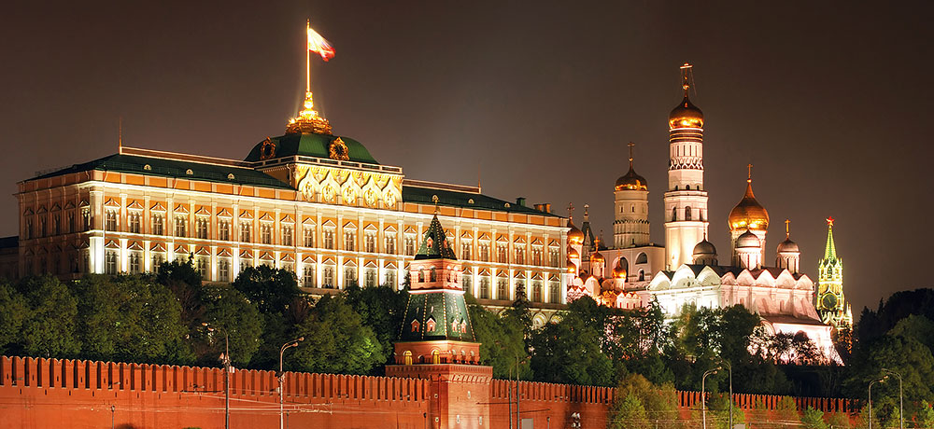

Podmienky zájazdu:
Záväzný termín prihlásenia je do 30.6.2018. Prihlášky zasielajte na e-mailovú adresu: sekretariat@vcelari.sk. Do prihlášky je potrebné uviesť meno, priezvisko, adresu, tel. číslo, e-mail, dátum narodenia, číslo pasu a dátum expirácie pasu, či máte záujem o 1-lôžkovú / 2-lôžkovú izbu. Upozorňujeme, že cestovný pas musí byť platný minimálne 6 mesiacov po plánovanom odchode z Ruska a musí obsahovať minimálne dve čisté strany pre víza.
V prípade ďalších otázok sa môžete informovať na telefónnom čísle: +421 917 972 994.
Víza:
Všetkým účastníkom zájazdu vybavuje víza Slovenský zväz včelárov. Pre vybavenie víz cez SZV je potrebné zaslať poštou/osobne na Slovenský zväz včelárov, Svrčia 14, 842 08 Bratislava:
1. vyplnenú prihlášku
2. vyplnený vízový dotazník: https://visa.kdmid.ru/PetitionChoice.aspx
3. splnomocnenie
4. originál cestovného pasu
5. kópiu uzatvorenej poistnej zmluvy - cestovného poistenia platného od 8.9. – 13.9.2018
6. farebnú fotografiu 3,5x4,5 cm na svetlom pozadí s jasným zobrazením tváre v čelnom pohľade, bez okuliarov s tmavými sklami a bez pokrývky hlavy (s výnimkou občanov, ktorí sú v duchu ich národnej alebo náboženskej príslušnosti zobrazení s pokrývkou hlavy na fotografii v pase). Fotografia by nemala byť staršia ako 6 mesiacov.

Víza si môžete vybaviť aj samostatne, v tom prípade Vás prosíme, aby ste nás o tom informovali. Bližšie informácie o vybavení víz nájdete na: https://slovakia-vhs.com/page/930?domain=27&language=69#tab_2327.
Občania Slovenskej republiky potrebujú na návštevu Ruska víza, o ktoré môžu požiadať v Bratislave na Veľvyslanectve Ruskej federácie – http://slovakia.mid.ru/sk/web/svk/. V súčasnosti si musíte rezervovať termín osobnej návštevy na účely spracovania Vašej žiadosti a odovzdania potrebných dokumentov. Sú tri možnosti:
- konzulárne oddelenie Veľvyslanectva Ruskej federácie v Slovenskej republike, ktoré má však v zásade veľmi málo voľných termínov a musíte sa objednať vo väčšom predstihu,
- ruské vízové centrum v Bratislave, ktoré si za vízový proces síce vyberá servisný poplatok 25 EUR, ale má viac termínov a je to teda rýchlejšie,
- ak nechcete vybavovať víza osobne, môžete si ich vybaviť online: http://www.ruskevizum.sk/poskytovane-sluzby/vizum-do-ruskej-federacie
Pokiaľ sa do 30.6.2018 neuhradí cenu zájazdu, bude prihláška zamietnutá. V prípade storna zájazdu je potrebné nájsť si náhradu v adekvátnom termíne. Peniaze sa nevracajú.

Doprava:
Letecky z Bratislavy. Odlet je plánovaný v sobotu 8.9.2018 (18:35 h.), prílet 13.9.2018 (štvrtok) letisko Moskva – Vnukovo (17:35 h.).
Odchod z BA 8.9.2018 o 16:00 h. z ulice Svrčia 14 (možnosť parkovať v areáli SZV). Odchod z Moskvy 13.9.2018 s odletom o 17:35 h.

Ubytovanie:
Ubytovanie bude zabezpečené v hoteli: Vega**** alebo Gamma***.
(https://hotelizmailovo-vega.ru/ , http://www.izmailovo.ru/en/ )

  - v cene ubytovania sú 5x raňajky, 5x prenocovanie
Predpokladaná cena zájazdu na jednu osobu:

Cena zájazdu v jednolôžkovej izbe - 650 eur
Cena zájazdu v dvojlôžkovej izbe - 600 eur

V cene zájazdu je zahrnuté:
- spiatočná letenka s poplatkami
- transfery na letisko
- príručná batožina: menšie predmety s rozmermi do 36 x 30 x 27 cm bezplatne (dámska kabelka, knihy a časopisy, pomocná palička na chodenie, kabát, obal na fotoaparát či kameru, notebook, obal na odev, jedlo počas doby trvania letu, detská sedačka)
- 5x ubytovanie, 5x raňajky
- vstup na výstavu Apislaviu
- návšteva včelnice
- víza
- prehliadka mesta
V cene zájazdu nie sú zahrnuté:
- poplatky na kultúrne pamiatky
- batožina (okrem príručnej)
- cestovné poistenie

Doplatky za batožinu:
Podaná batožina (okrem príručnej): 1 kus batožiny do 10 kg za poplatok 7 € (súčet troch strán do 203 cm), 1 alebo viac kusov batožiny do 20 kg za poplatok 22 € (súčet troch strán do 203 cm).
SZV si vyhradzuje zmenu ceny zájazdu v prípade, že dôjde k cenovým posunom leteniek, príp. registračných poplatkov. Ak ste si už v predstihu zaplatili vstupné na Apislaviu cez oficiálnu stránku, oznámte nám to, aby nedošlo k dvojitej platbe, v takomto prípade Vám bude cena vstupu vrátená.

Sumu zájazdu je potrebné uhradiť do 30.6.2018 na účet SZV:
IBAN:SK 78 0200 0000 0000 0873 6012, do poznámky napíšte: Moskva – Apislavia/meno účastníka.

Predpokladaný program:
8. septembra – prílet do Moskvy o 22:05, ubytovanie
9. septembra – účasť na otvorení Apislavie v rámci XXII. kongresu Apislavie
10. septembra – účasť na výstave
11. septembra – zájazd na ukážkovú včelnicu + obed
12. septembra – prehliadka mesta
13.septembra – voľný program, odlet z Moskvy o 17:35 s príletom do Bratislavy o 19:10
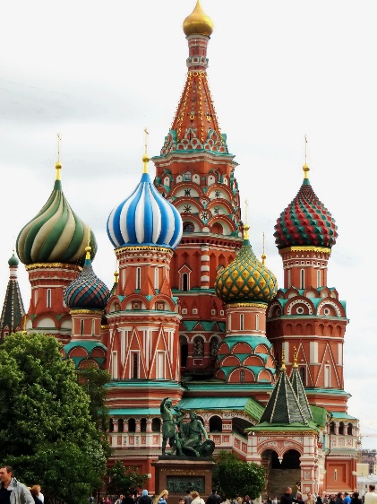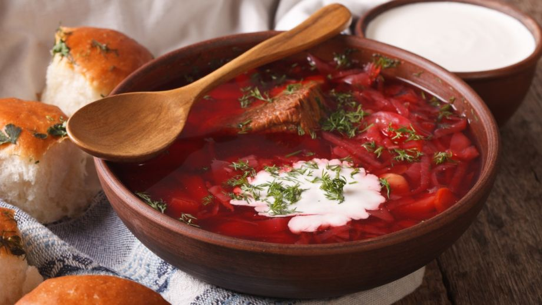
V prípade akýchkoľvek zmien si organizátor vyhradzuje právo upraviť program.

Prílohy:
1. Prihláška na zájazd
2. vízový dotazník (https://visa.kdmid.ru/PetitionChoice.aspx)
3. splnomocnenie

Ing. Ľudovít Gál predseda SZV

Prihláška na zájazd Apislavia 8.9. – 13.9.2018, Moskva – Rusko

Meno a priezvisko
Adresa
Tel. číslo
E-mail
Dátum narodenia
Číslo pasu
Dátum expirácie pasu
Poistenie | samostatne
Vízum | cez SZV
 | osobitne
Batožina | do 10 kg
 | do 20 kg
Ubytovanie | jednolôžková izba
dvojlôžková izba
Meno spolubývajúceho: ................................................................

* Upozorňujeme, že je potrebné mať cestovný pas s platnosťou minimálne 6 mesiacov po plánovanom odchode z Ruska.
** V prípade Vašej neúčasti je potrebné zabezpečiť si náhradu!

- všetky tu uvedené údaje sú správne, úplné a pravdivé,
- súhlasí so spracovaním tu uvedených osobných údajov podľa zákona č. 18/2018 Z. z. o ochrane osobných údajov a o zmene a doplnení niektorých zákonov,
- súhlasí so sprístupnením informácií v zmysle zákona č. 211/2000 Z. z. o slobodnom prístupe k informáciám a o zmene a doplnení niektorých zákonov (zákon o slobode informácií) v znení neskorších predpisov

Dátum: ...................................... ............................................
podpis

Splnomocnenie

Ja, ______________________________________________________________________ ,
Meno, priezvisko

________________________roku, pas _________________________ ,
dátum narodenia séria, číslo pasu

splnomocňujem

Fyzickú osobu: _____________Ing. Jozef Čápek, PhD.__________________ ,
Meno, priezvisko f. o.

9.6.1983 roku, pas BB1965508
dátum narodenia séria, číslo pasu

Právnickú osobu: ___________________________________________________ ,
Obchodné meno

v zastúpení _____________________________________________________________ ,
Meno, priezvisko

V mojom mene konať nasledovne (potrebne označiť):
Podať žiadosť v Ruskom vízovom centre na vybavenie ruských víz
Vyzdvihnúť môj pas
Toto splnomocnenie nie je možné udeliť tretej osobe.

___________________________________________
v meste, dátum

___________________________________________
podpis

